**СОВЕТ**

**БОГОСЛОВСКОГО СЕЛЬСКОГО ПОСЕЛЕНИЯ** **ОМСКОГО МУНИЦИПАЛЬНОГО РАЙОНА**

**ОМСКОЙ ОБЛАСТИ**

**Р Е Ш Е Н И Е**

от 26.04.2018 г. № 12

Об отмене решения Совета Богословского сельского поселения Омского муниципального района Омской области от 28.04.2017 № 8 «Об утверждении Положения о порядке предоставления депутатами Совета Богословского сельского поселения Омского муниципального района Омской области сведений о своих доходах, расходах, об имуществе и обязательствах имущественного характера, а также о доходах, расходах, об имуществе и обязательствах имущественного характера своих супруги (супруга) и несовершеннолетних детей»

В соответствии с протестом прокуратуры Омского района от 30.03.2018 г. № 7-13-2018/3251 на решение Совета Богословского сельского поселения Омского муниципального района Омской области от 28.04.2017 № 8 «Об утверждении Положения о порядке предоставления депутатами Совета Богословского сельского поселения Омского муниципального района Омской области сведений о своих доходах, расходах, об имуществе и обязательствах имущественного характера, а также о доходах, расходах, об имуществе и обязательствах имущественного характера своих супруги (супруга) и несовершеннолетних детей»

РЕШИЛ:

1.Отменить решение Совета Богословского сельского поселения Омского муниципального района Омской области от 28.04.2017 № 8 «Об утверждении Положения о порядке предоставления депутатами Совета Богословского сельского поселения Омского муниципального района Омской области сведений о своих доходах, расходах, об имуществе и обязательствах имущественного характера, а также о доходах, расходах, об имуществе и обязательствах имущественного характера своих супруги (супруга) и несовершеннолетних детей».

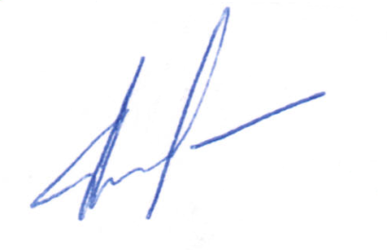2.Опубликовать данное Решение Совета на сайте Богословского сельского поселения.

Глава сельского поселения И.А. Крицкий